Le retour de l’hirondelle

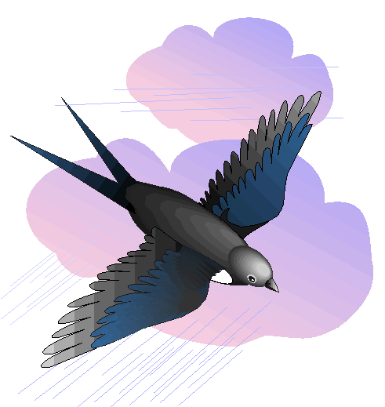
Bonjour ! Me voilà de retour.

Je suis une grande voyageuse. On me reconnaît grâce à ma longue

queue fendue.

Au début de l’automne, je suis partie avec toute ma famille en Afrique

pour y passer l’hiver.

C’est très loin l’Afrique ! Je dois traverser la mer et le désert.

Maintenant, je cherche mon nid car je reprends le même nid,

à chaque printemps.

Je construis le nid avec de la boue, contre les corniches des maisons.

J’y dépose 4 à 6 œufs et je les couve.
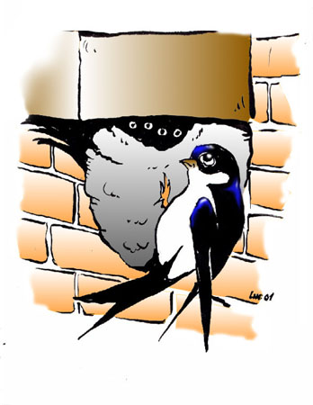
Je suis un acrobate et je plane dans le ciel.

Je me nourris d’insectes que j’attrape en volant c’est pour ça que je suis

une amie des agriculteurs car je détruis des milliers d’insectes !

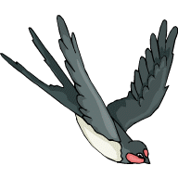

Quelques insectes :

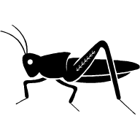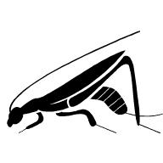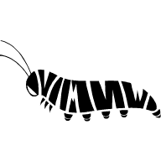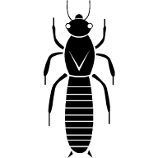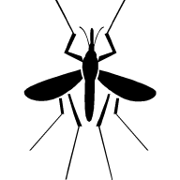

Je serai présente jusqu’en septembre puis je repartirai en Afrique.

Pourquoi repartirai-je en septembre ?

